**功能修改0507**

**修改多部门要点审核逻辑，调整要点详情页面布局**

1. 审核详情页面的逻辑不对。只要有一个部门显示驳回，这条详情的状态就是驳回

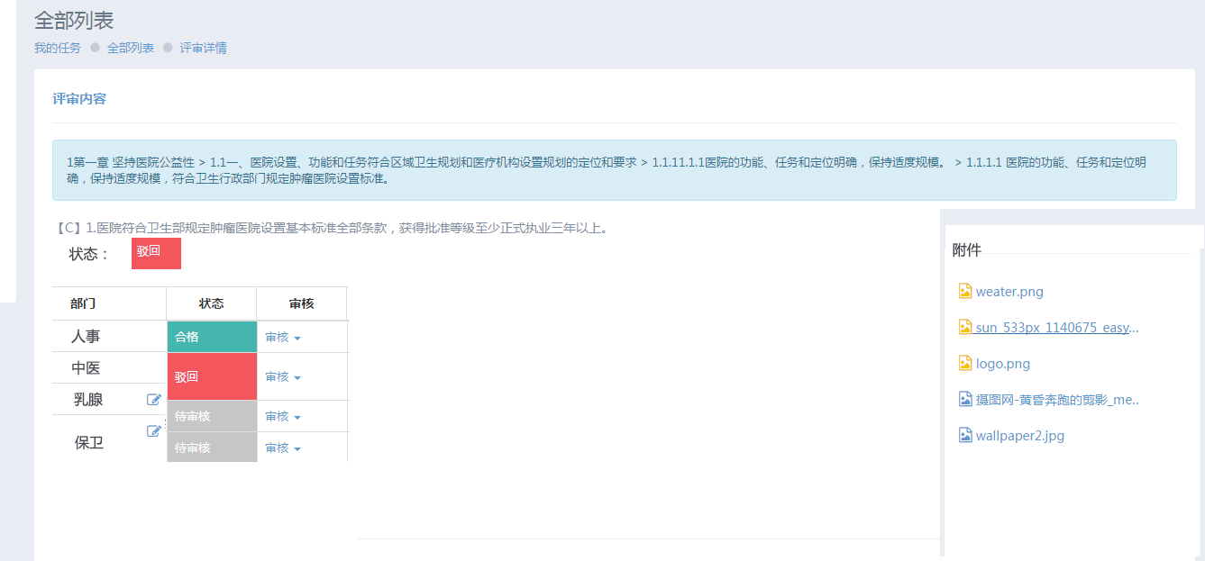

图1